**MANUAL DE USUARIO**

**Notificaciones - OTINGRESOS**

**TABLA DE CONTENIDO**

**Pág.**

NOTIFICACIONES - OTINGRESOS 3

1. Notificación puntual 3

1.1.1. Acceso a la opción 3

1.1.2. Funcionalidad 4

1.2. Notificación masiva 6

1.2.1. Acceso a la opción 6

1.2.2. Funcionalidad 7

1.3. Consulta notificaciones 8

1.3.1. Acceso a la opción 8

1.3.2. Funcionalidad 9

**MANUAL DE USUARIO – MÓDULO DE NOTIFICACIONES**

**INFORMATICA Y TRIBUTOS S.A.S**

Todos los derechos reservados. Ninguna parte de esta obra puede ser reproducida de ninguna forma o por cualquier medio - gráfico, electrónico mecánico, incluyendo fotocopias, grabación o almacenamiento de información y sistemas de recuperación de información - sin la autorización por escrito de la editorial.

Los productos que se mencionan en este documento pueden ser marcas comerciales y/o marcas registradas de sus respectivos propietarios. El editor y el autor no pretenden estas marcas.

Si bien todas las precauciones se han tomado en la preparación de este documento, el editor y el autor no asumen responsabilidad alguna por errores u omisiones, ni de daños que resulten del uso de la información contenida en este documento o del uso de programas y código fuente que pueden que lo acompañen. En ningún caso, el editor y el autor serán responsables de ninguna pérdida de beneficios o cualquier otro daño comercial causado o presuntamente causado directa o indirectamente por este documento.

# NOTIFICACIONES - OTINGRESOS

## Notificación puntual

## Acceso a la opción

La ruta de acceso es la siguiente:

**Procesos de Usuario > Notificaciones > Notificación Puntual**

Sin título

*Imagen 1 - Acceso A La Opción Notificación Puntual*

Doble clic 

A continuación, se visualiza la siguiente pantalla:

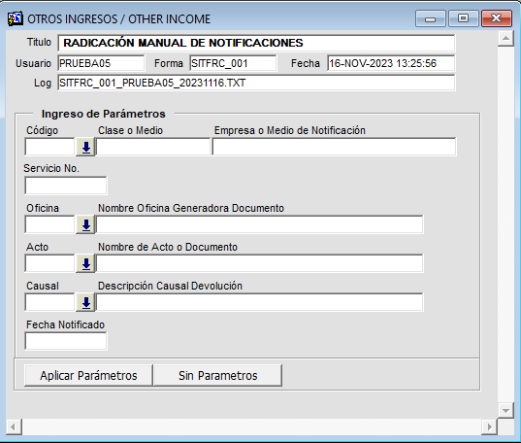

*Imagen 2 - Radicación Manual De Notificaciones.*

## Funcionalidad

Para realizar la notificación puntual seguir los siguientes pasos:

1. Clic  seleccionar **Empresa** o **Medio de Notificación.**
2. Ingresar el **Servicio No.**
3. Clic  seleccionar **Oficina** generadora documento.
4. Clic  seleccionar **Nombre Acto.**
5. Clic  seleccionar **Descripción Causal.**
6. Ingresar **Fecha Notificado.**
7. Clic .

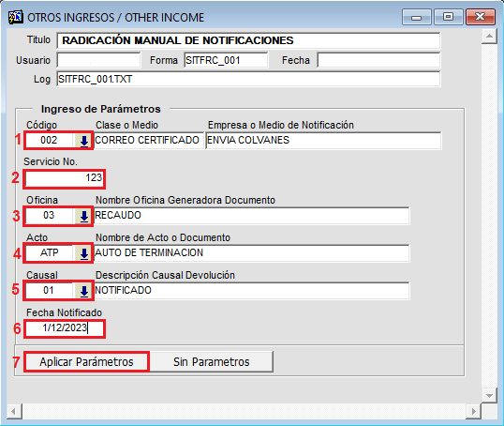

*Imagen 3 - Ingreso De Parámetros.*

Se genera mensaje de advertencia:  
Clic  para aceptar.

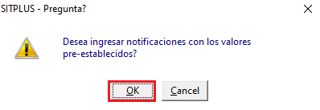

*Imagen 4 - Mensaje De Advertencia De Ingreso De Notificación.*

Se observa ventana consultar actos administrativos:

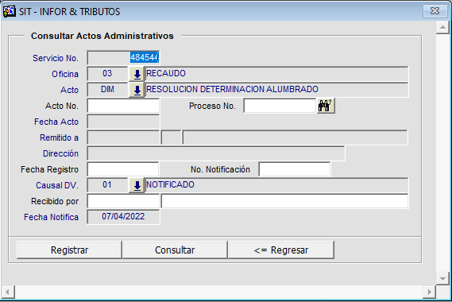

*Imagen 5 - Consulta Actos Administrativos.*

Para consultar el acto seguir los siguientes pasos:

1. Ingresar **Acto No.** a notificar.
2. Ingresar **Proceso No.** del cual se generó el acto a notificar.
3. Clic  para mostrar la información del acto.
4. Ingresar **Fecha Registro** del acto.
5. Ingresar **No. Notificación.**
6. Ingresar **Recibido Por.**
7. Clic .

*Imagen 6 - Información Acto A Notificar.*

Se genera mensaje de advertencia registro de notificación:

Clic  para registrar.

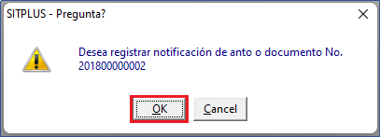

*Imagen 7 - Mensaje De Confirmación De Registrar.*

## Notificación masiva

## Acceso a la opción

La ruta de acceso es la siguiente:

**Procesos de Usuario > Notificaciones > Notificación Masiva.**

**Sin título**

*Imagen 8 - Acceso A La Opción Notificación Masiva.*

Doble clic 

Se visualiza la siguiente pantalla:

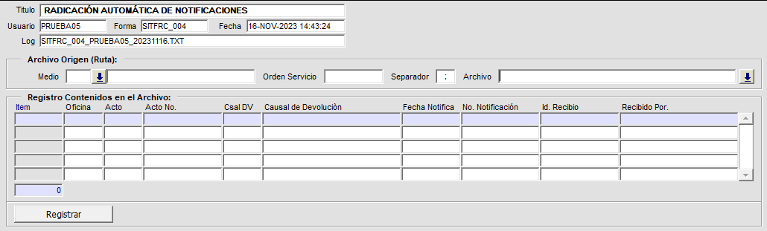

*Imagen 9 - Notificación Masiva.*

## Funcionalidad

Para realizar el proceso de notificación puntual se necesita un archivo txt, debe cumplir con la siguiente estructura:

**Estructura:**

1. **Código de oficina**: Código de la oficina que emite el acto.
2. **Código de acto**: Código del tipo de acto emitido.
3. **Número de acto**: Identificador del acto administrativo generado.
4. **Número de guía**: Número de la guía de notificación.
5. **Fecha de notificación**: Fecha en que se notifica.
6. **Causal devolución:** Causal de devolución del acto.
7. **Nombre notificación**: Nombre de la persona que recibe la correspondencia.
8. **Identificación notificación**: Número de identificación de quien recibe la correspondencia.

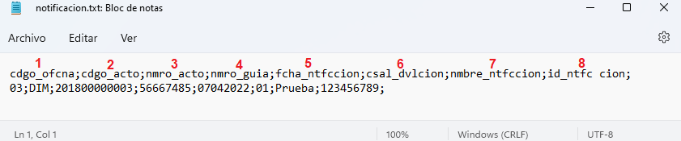

*Imagen 10 - Ejemplo Archivo TXT Con Las Notificaciones.*

***Nota:******Los campos están separados por un delimitador de campos, el cual es ‘ ; ’.***

Para cargar el archivo se requieren los siguientes pasos:

1. Seleccionar **medio de notificación.**
2. Ingresar **número de orden del servicio.**
3. Ingresar **separador de caracteres.**
4. Clic  para realizar búsqueda y selección del archivo.
5. Clic  para registrar la notificación.

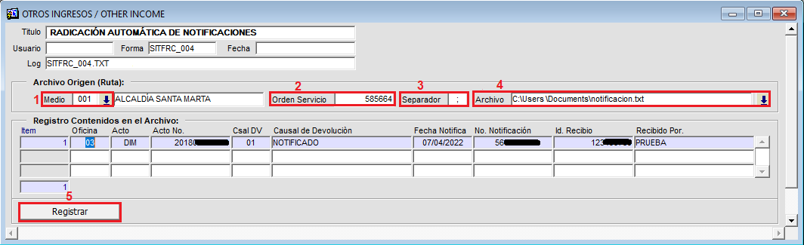

*Imagen 11 - Información De Notificaciones Cargadas.*

Se visualiza mensaje de advertencia:  
Clic  para confirmar.

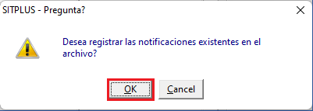

*Imagen 12 - Confirmación Del Registro De Notificación Masiva*

Acto notificado exitosamente:

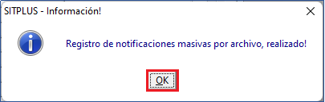

*Imagen 13 - Notificación Masiva Realizada*

## Consulta notificaciones

## Acceso a la opción

La ruta de acceso es la siguiente:

**Proceso de Usuario > Notificaciones > Consulta Notificaciones**

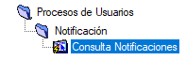

*Imagen 14 - Acceso A La Opción Consulta Notificaciones*

Doble clic 

Se observa la siguiente pantalla:

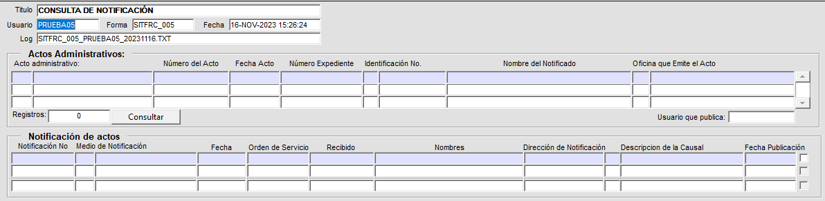

*Imagen 15 - Consulta Notificaciones*

## Funcionalidad

Para realizar la consulta de las notificaciones clic 

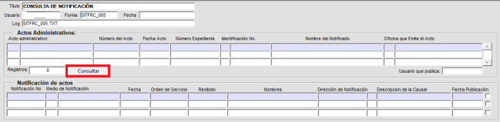

*Imagen 16 - Consulta Notificaciones*

Se genera ventana criterios de consulta:

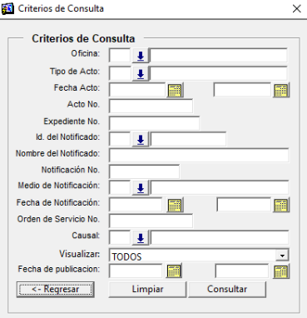

*Imagen 17 - Criterios De Consulta*

Para consultar notificaciones realizar los siguientes pasos:

1. Clic  para seleccionar oficina con la que se realizó la notificación.
2. Clic  para seleccionar tipo de acto notificado.
3. Clic , ingresar rango de fecha de registro de acto.
4. Ingresar número del acto notificado.
5. Ingresar número de expediente del acto notificado.
6. Clic , seleccionar tipo de identificación de la persona notificada.
7. Clic , seleccionar nombre de la persona notificada.
8. Ingresar el número de la notificación realizada.
9. Clic , seleccionar medio de notificación utilizado.
10. Clic , ingresar rango fecha de notificación.
11. Ingresar número de orden del servicio.
12. Clic , seleccionar causal de devolución de la notificación.
13. Clic , seleccionar visualización de los registros.
14. Clic , seleccionar rango fechas de publicación
15. Clic .

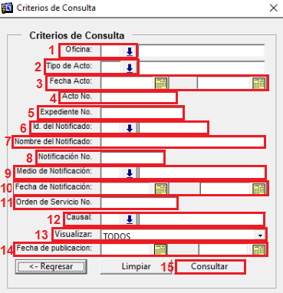

*Imagen 18 - Campos Criterios De Consulta*

***Nota: La búsqueda general o búsqueda específica depende de los criterios de búsqueda que se ingresen.***

Se observa mensaje de confirmación:

Clic  para continuar.

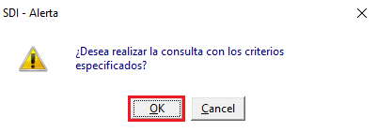

*Imagen 19 - Mensaje confirmación Consultar Notificaciones*

Se obtiene resultado de la consulta realizada, Notificación No, Fecha, Dirección:

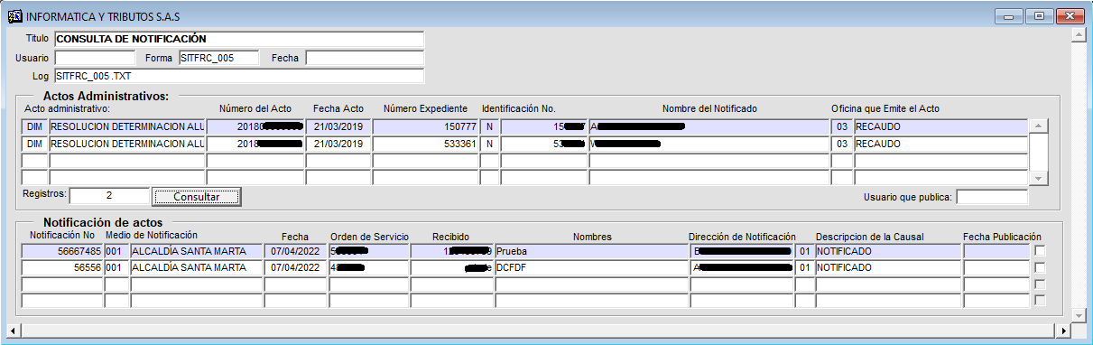

*Imagen 20 - Consulta De Notificaciones.*